**ACTIVIDAD UNIDAD 1**

Jonathan Alfonso Tobon Celemin

Universidad de Cartagena

Ingeniería de Software

Desarrollo de Software

John Carlos Arrieta Arrieta

Cartagena de Indias, Abril 2025

# Tabla de Contenido

Tabla de Contenido 2

Introducción 2

Objetivos Específicos 3

Justificación 4

Desarrollo 5

EJERCICIO 32- HOTELES 5

Beneficios del Sistema 7

Algunas consultas importantes: 8

Clases y Atributos 10

Relaciones 13

Diagrama de Clases 14

Bibliografía 15

# Introducción

En el marco de la asignatura de Desarrollo de Software se nos ha asignado el presente taller, cuyo objetivo principal es aplicar de manera práctica los conocimientos adquiridos en cuanto al diseño e implementación de bases de datos. El ejercicio propuesto consiste en el análisis, modelado y desarrollo de un sistema hotelero, abarcando desde la identificación de entidades y relaciones hasta la transformación del modelo entidad-relación en un modelo relacional formal. Posteriormente, se busca implementar dicho modelo en diferentes motores de bases de datos.  
Este trabajo permitirá fortalecer habilidades fundamentales como el reconocimiento de estructuras de datos, la definición de restricciones de integridad, el uso de llaves primarias y foráneas, y la aplicación de buenas prácticas de diseño que garanticen la eficiencia y consistencia de la base de datos.x

# **Objetivo General**

Diseñar e implementar un modelo de clases orientado a objetos que represente de manera precisa la gestión operativa de la cadena hotelera "Safari’S", utilizando NetBeans y PlantUML como principales herramientas de apoyo.

## Objetivos Específicos

Identificar y definir las principales entidades involucradas en la operación de los hoteles, sus atributos y relaciones.

Crear clases que incluyan atributos apropiados, métodos constructores por defecto y con parámetros.

Modelar las relaciones entre clases empleando diagramas de clases generados en PlantUML.

Facilitar la futura transformación del modelo de clases en un modelo relacional para la implementación de una base de datos hotelera.

Documentar de manera clara y organizada el diseño realizado, permitiendo su comprensión y mantenimiento por terceros.

# Justificación

La realización de este taller resulta fundamental para afianzar las competencias propias de la fase de análisis en el desarrollo de sistemas de información. A partir de un caso práctico, como lo es el modelado de un sistema hotelero, se ejercita la identificación y estructuración de las entidades principales, las relaciones entre ellas y las reglas de negocio asociadas.  
La elaboración del diagrama entidad-relación, su transformación al modelo relacional y el desarrollo del diagrama de clases promueven una visión integral de los componentes del sistema, fortaleciendo el pensamiento lógico, la capacidad de abstracción y el modelado orientado a objetos.  
Este ejercicio no solo contribuye a reforzar los conceptos teóricos aprendidos en clase, sino que también impulsa el desarrollo de habilidades prácticas esenciales para enfrentar de manera estructurada las etapas posteriores del ciclo de vida del software.

# Desarrollo

## EJERCICIO 32- HOTELES

La cadena hotelera “Safari’S” busca optimizar la gestión de sus hoteles ubicados en todo el territorio nacional mediante la implementación de una base de datos robusta y detallada que permita administrar eficientemente la información de sus operaciones y mejorar la experiencia de sus huéspedes. A continuación, se describen los principales aspectos que la base de datos debe contemplar:

1. **Gestión de Hoteles:**
   * Cada hotel de la cadena se identifica por un **nombre único** (por ejemplo, “Safari’S Costa del Sol” o “Safari’S Tenerife”) y se clasifica por su **categoría** (número de estrellas).
   * Se debe registrar la **dirección, teléfonos de contacto y el nombre del director**, quien es parte del personal de gestión del hotel.
   * Para simplificar la gestión en la base de datos, cada hotel se identificará con un **código numérico único**.
2. **Administración del Personal:**
   * Cada hotel emplea a diversas personas, identificadas por un **código de empleado**, con información adicional como **nombre completo, dirección, DNI y el nivel educativo más alto alcanzado** (licenciado, diplomado, etc.).
   * El personal de cada hotel se clasifica en varias categorías: **gestión (incluyendo al director), camareros, personal de limpieza, mantenimiento y animadores**.
   * Es importante destacar que **cada empleado trabaja exclusivamente en un hotel**, sin posibilidad de prestar servicios en otro.
3. **Gestión de Habitaciones:**
   * Los hoteles cuentan con diferentes tipos de habitaciones (individual, doble, triple, suite), cada una identificada por un **número correlativo único dentro del hotel**.
   * Se debe llevar un registro de la **cantidad de habitaciones disponibles de cada tipo** en cada hotel, ya que la ocupación solo es posible mediante **reservas previas**.
4. **Información de Clientes y Reservas:**
   * De los clientes se recopilan datos como **DNI, nombre completo, dirección, teléfono y móvil**.
   * Los clientes pueden realizar reservas de una o más habitaciones, de distintos tipos, pero siempre para un **mismo periodo de tiempo y en el mismo hotel**. Durante la reserva, los clientes deben pagar una **señal**.
   * Es crucial distinguir entre la **reserva y la estancia efectiva**: por ejemplo, un cliente puede reservar varias habitaciones por varios días, pero solo utilizar algunas durante un periodo más corto. La reserva se convierte en estancia cuando el cliente llega al hotel y se le asignan las habitaciones correspondientes.
5. **Condiciones de Estancia:**
   * La estancia del cliente debe cumplir con los términos de la reserva, es decir, las **fechas de inicio y fin de la estancia no pueden superar las fechas de la reserva**, y no se pueden ocupar más habitaciones o de un tipo distinto al reservado.
   * Si la reserva no se hace efectiva, el cliente pierde la señal; si se ocupa la habitación, esta señal se descuenta del importe total de la factura.
6. **Precios y Suplementos:**
   * Cada habitación tiene un **precio fijo** que varía según el hotel y el tipo de habitación. Además, pueden existir **suplementos** adicionales:
     + **Suplementos por temporada:** Afectan a todas las habitaciones por igual, dependiendo de la temporada en la que se disfrute la estancia.
     + **Suplementos por características especiales:** Por ejemplo, habitaciones con vistas al mar pueden tener un costo adicional por noche.
7. **Actividades para Clientes:**

Los hoteles ofrecen diversas actividades para los huéspedes, algunas gratuitas como **espectáculos nocturnos y bailes de salón**, y otras de pago como **clases de gimnasia y masajes**.

* + Las actividades de pago se identifican por un **código único** y se documenta el **nombre de la actividad, los días de la semana, el horario, una descripción y el empleado de animación a cargo**, además de si la actividad es gratuita o de pago y el **precio por persona**.
  + Un empleado de animación puede gestionar múltiples actividades, siempre en el hotel donde trabaja. Un cliente puede contratar tantas actividades de pago como desee durante su estancia.

1. **Facturación de la Estancia:**
   * Al finalizar la estancia, se genera una **factura** que incluye:
     + **Número de factura, reserva asociada, fecha de emisión, número de días de estancia, precio total de las habitaciones ocupadas, suplementos de habitación y temporada.**
     + **Coste de las actividades de pago contratadas** por el cliente y sus acompañantes.
     + El **precio total de la estancia**, calculado como la suma de los precios de las habitaciones y los suplementos, menos la señal pagada durante la reserva.

### Beneficios del Sistema

El sistema propuesto permitirá a la cadena "Safari’S" centralizar y automatizar la gestión de sus operaciones, lo cual es fundamental para mejorar la eficiencia y la experiencia de los huéspedes. A través de esta base de datos se podrán optimizar procesos clave como la administración de reservas y estancias, el seguimiento del personal, la gestión de actividades y la facturación de servicios. Esto no solo facilitará la operativa diaria de cada hotel, sino que también proporcionará datos valiosos para la toma de decisiones estratégicas, como la personalización de ofertas y la maximización de ingresos durante temporadas de alta demanda.

Además, al contar con un sistema detallado y centralizado, la cadena podrá ofrecer una atención más personalizada y reactiva a las necesidades de los clientes, incrementando la satisfacción y fidelización de los huéspedes, lo que es crucial en la competitiva industria hotelera

### Algunas consultas importantes:

1. Listar todos los hoteles de la cadena junto con su categoría y ubicación.
2. Consultar los datos de contacto y nombre del director de cada hotel.
3. Obtener el total de empleados por tipo (gestión, camareros, limpieza, mantenimiento, animación) en cada hotel.
4. Mostrar los empleados con su nombre, título académico y puesto de trabajo.
5. Listar todas las habitaciones disponibles en un hotel específico por tipo (individual, doble, triple, suite).
6. Consultar la ocupación actual de las habitaciones en un hotel durante un periodo específico.
7. Obtener las reservas activas y el detalle de habitaciones reservadas por cada cliente.
8. Mostrar el historial de reservas de un cliente específico.
9. Consultar los suplementos aplicados a las habitaciones según la temporada.
10. Listar las características adicionales de las habitaciones que implican un suplemento de precio.
11. Obtener el número de reservas canceladas y los motivos de cancelación.
12. Consultar las estancias activas en un hotel y las habitaciones ocupadas.
13. Mostrar el registro de reservas que no se convirtieron en estancia y la señal perdida.
14. Listar todas las actividades disponibles en un hotel, diferenciando las gratuitas de las de pago.
15. Consultar los precios de las actividades de pago y el empleado de animación encargado.
16. Obtener las actividades contratadas por un cliente durante su estancia.
17. Mostrar el historial de contrataciones de actividades de pago en un hotel.
18. Consultar el rendimiento de los empleados de animación en términos de actividades gestionadas.
19. Obtener un reporte de los ingresos generados por actividades de pago en cada hotel.
20. Listar los suplementos de habitación aplicados por vistas o características especiales.
21. Consultar las tarifas de habitaciones por hotel y tipo de habitación.
22. Obtener el total de ingresos generados por cada hotel en un periodo determinado.
23. Mostrar las reservas realizadas por fecha de inicio y fin, junto con los detalles del cliente.
24. Consultar las habitaciones ocupadas fuera del rango de fechas reservadas.
25. Listar todas las facturas generadas con sus respectivos detalles (días de estancia, precios, suplementos).
26. Obtener el total de ingresos por temporada, incluyendo suplementos aplicados.
27. Mostrar los clientes frecuentes y sus historiales de reservas.
28. Consultar los empleados que han cambiado de posición o han sido promovidos dentro del hotel.
29. Listar los hoteles con mayor ocupación en los últimos seis meses.
30. Obtener un reporte de los suplementos de temporada aplicados en cada hotel.
31. Consultar la ocupación promedio de las habitaciones por hotel y tipo de habitación.
32. Mostrar las reservas por cliente que incluyen más de una habitación.
33. Listar las actividades más contratadas por los clientes en cada hotel.
34. Obtener un registro de las actividades gestionadas por un empleado de animación específico.
35. Consultar las reservas con estancias que no coinciden completamente con las fechas reservadas.
36. Mostrar las tarifas con descuento aplicadas a reservas de clientes frecuentes.
37. Obtener un reporte de los precios totales de estancia por cliente y estancia.
38. Consultar el número de habitaciones no ocupadas en cada hotel durante un periodo de alta demanda.
39. Listar los hoteles con el mayor número de actividades de entretenimiento disponibles.
40. Obtener el total de facturas emitidas y el monto total cobrado en un periodo específico.
41. Mostrar el rendimiento del personal de limpieza en términos de habitaciones atendidas.
42. Consultar los gastos de mantenimiento de las habitaciones por hotel y periodo.
43. Listar los directores de hoteles y sus años de servicio en la cadena.
44. Obtener un reporte de la satisfacción de los clientes basado en encuestas post-estancia.
45. Consultar los clientes con reservas pagadas y las estancias aún no realizadas.
46. Mostrar las habitaciones con suplementos especiales y su ocupación durante el último mes.
47. Obtener un reporte de los ingresos por tipo de actividad de pago en cada hotel.
48. Listar los servicios adicionales contratados durante la estancia de los clientes.
49. Consultar los precios de habitaciones que incluyen suplementos por características especiales (vista al mar, etc.).
50. Mostrar un reporte de las reservas hechas en temporada alta y baja para cada hotel.

## Clases y Atributos

1. Hotel

* hotel_id
* nombre_hotel
* categoria_estrella
* direccion
* telefono_contacto
* director_id

2. Empleado

* empleado_id
* nombre
* apellido
* dni
* cargo
* salario
* tipo_empleado (gestión, camarero, limpieza, mantenimiento, animación)
* hotel_id

3. Habitacion

* habitacion_id
* numero_habitacion
* tipo_habitacion (individual, doble, triple, suite)
* precio_noche
* estado
* hotel_id

4. Cliente

* cliente_id
* dni
* nombre
* apellido
* telefono
* correo_electronico
* direccion

5. Reserva

* reserva_id
* fecha_reserva
* fecha_entrada
* fecha_salida
* estado
* cliente_id
* hotel_id

7. Estancia

* estancia_id
* fecha_inicio_estancia
* fecha_fin_estancia
* reserva_id
* numero_personas
* cliente_id

9. ¡Suplemento

* suplemento_id
* tipo_suplemento (temporada, caracteristica_especial)
* descripcion
* monto
* fecha_inicio
* fecha_fin
* hotel_id

11. Actividad

* actividad_id
* nombre_actividad
* horario
* descripcion
* tipo_actividad (gratuita o pago)
* precio_persona
* empleado_id
* hotel_id

13. Factura

* factura_id
* reserva_id
* fecha_emision
* dias_estancia
* precio_total_habitaciones
* precio_total_suplementos
* precio_total_actividades
* precio_total_final (habitaciones + suplementos + actividades - señal)

## Relaciones

Hotel "1" ──── "0..*" Empleado : **trabaja_en**

Hotel "1" ──── "0..*" Habitacion : **tiene**

Cliente "1" ──── "0..*" Reserva : **realiza**

Hotel "1" ──── "0..*" Reserva : **recibe_reserva**

Reserva "1" ──── "0..1" Estancia : **genera**

Cliente "1" ──── "0..*" Estancia : **disfruta**

Estancia "1" ──── "1..*" Habitacion : **ocupa**

Hotel "1" ──── "0..*" Suplemento : **ofrece_suplemento**

Estancia "0..*" ──── "0..*" Suplemento : **tiene_suplemento**

Hotel "1" ──── "0..*" Actividad : **organiza**

Empleado "1" ──── "0..*" Actividad : **lidera**

Cliente "0..*" ──── "0..*" Actividad : **participa_en**

Reserva "1" ──── "1" Factura : **se_factura**

## Diagrama de Clases

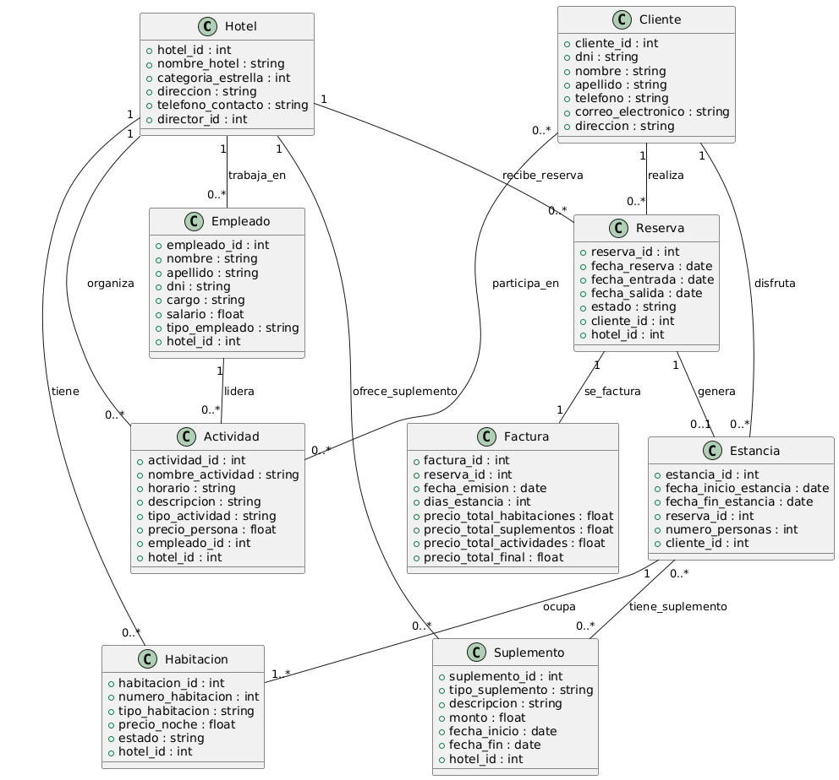

# Bibliografía

*Desarrollo de Software:¿Qué es y por qué implementarlo?* (2022, diciembre 28). ITE Soluciones. <https://www.itesoluciones.com/desarrollo-de-softwareque-es-y-por-que-implementarlo/>

Northware. (2023, octubre 16). *La importancia del desarrollo de software en la actualidad*. Northware. <https://www.northware.mx/blog/la-importancia-del-desarrollo-de-software-en-la-actualidad/>

¿Qué es el desarrollo de software? (2024, septiembre 24). *Ibm.com*. <https://www.ibm.com/mx-es/topics/software-development>

Wikipedia contributors. (s/f). *Proceso para el desarrollo de software*. Wikipedia, The Free Encyclopedia. <https://es.wikipedia.org/w/index.php?title=Proceso_para_el_desarrollo_de_software&oldid=163431984>